Министерство образования Республики Беларусь

Учреждение образования

БЕЛОРУССКИЙ ГОСУДАРСТВЕННЫЙ УНИВЕРСИТЕТ

ИНФОРМАТИКИ И РАДИОЭЛЕКТРОНИКИ

Факультет компьютерных систем и сетей

Кафедра электронных вычислительных машин

Дисциплина: Администрирование компьютерных систем и сетей

ОТЧЁТ

к лабораторной работе № 2

Студент: А. В. Гуринович

Проверил:  В. А. Марцинкевич

МИНСК 2022

# 1. Реализация топологии в Cisco Packet Tracer.

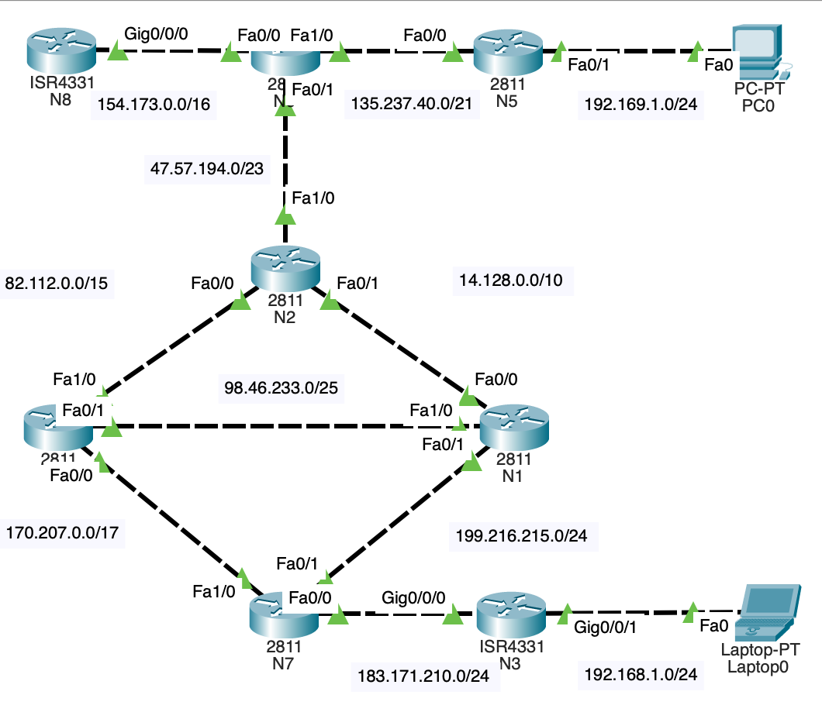

## 2.1. Расчёт масок подсетей.

Подсети записываются в формате A.B.C.D/S, где S – размер в маски подсети битах. Для быстрого получения масок используем следующий метод:

1. Поделить размер маски на 8, в количестве целой части от деления записать элементы «255».
2. Если остаток есть, следующий элемент считаем по формуле:

, где n – остаток от деления.

1. Если маска ещё не из четырёх элементов, заполняем следующие элементы нулями. Таким образом:

|  |  |  |
| --- | --- | --- |
| Номер | Подсеть | Маска |
| 1 | 14.128.0.0/10 | 255.192.0.0 |
| 2 | 47.57.196.0/23 | 255.255.254.0 |
| 3 | 82.112.0.0/15 | 255.254.0.0 |
| 4 | 98.46.233.0/25 | 255.255.255.128 |
| 5 | 135.237.40.0/21 | 255.255.248.0 |
| 6 | 154.173.0.0/16 | 255.255.0.0 |
| 7 | 170.207.0.0/17 | 255.255.128.0 |
| 8 | 183.171.210.0/24 | 255.255.255.0 |
| 9 | 199.216.215.0/24 | 255.255.255.0 |

## 2.2. Расчёт первого и последнего адреса для подсети № 1.

Представим подсеть «14.128.0.0/10» в битовом виде, отметим биты маски серыми слетками:

|  |  |  |  |  |  |  |  |  |  |  |  |  |  |  |  |  |  |  |  |  |  |  |  |  |  |  |  |  |  |  |  |
| --- | --- | --- | --- | --- | --- | --- | --- | --- | --- | --- | --- | --- | --- | --- | --- | --- | --- | --- | --- | --- | --- | --- | --- | --- | --- | --- | --- | --- | --- | --- | --- |
| 14 | | | | | | | | 128 | | | | | | | | 0 | | | | | | | | 0 | | | | | | | |
| 0 | 0 | 0 | 0 | 1 | 1 | 1 | 0 | 1 | 0 | 0 | 0 | 0 | 0 | 0 | 0 | 0 | 0 | 0 | 0 | 0 | 0 | 0 | 0 | 0 | 0 | 0 | 0 | 0 | 0 | 0 | 0 |

Нельзя изменять биты маски, зная это запишем первый и последний адрес в этой подсети. Первый адрес:

|  |  |  |  |  |  |  |  |  |  |  |  |  |  |  |  |  |  |  |  |  |  |  |  |  |  |  |  |  |  |  |  |
| --- | --- | --- | --- | --- | --- | --- | --- | --- | --- | --- | --- | --- | --- | --- | --- | --- | --- | --- | --- | --- | --- | --- | --- | --- | --- | --- | --- | --- | --- | --- | --- |
| 14 | | | | | | | | 128 | | | | | | | | 0 | | | | | | | | 1 | | | | | | | |
| 0 | 0 | 0 | 0 | 1 | 1 | 1 | 0 | 1 | 0 | 0 | 0 | 0 | 0 | 0 | 0 | 0 | 0 | 0 | 0 | 0 | 0 | 0 | 0 | 0 | 0 | 0 | 0 | 0 | 0 | 0 | 1 |

В последнем адресе все биты узла, кроме последнего, будут установлены в «1», так как адрес со всеми битами узла, установленными в «1», будет считаться широковещательным, то есть отправка по нему будет означать отправку пакеты всем узлам в данной подсети.

|  |  |  |  |  |  |  |  |  |  |  |  |  |  |  |  |  |  |  |  |  |  |  |  |  |  |  |  |  |  |  |  |
| --- | --- | --- | --- | --- | --- | --- | --- | --- | --- | --- | --- | --- | --- | --- | --- | --- | --- | --- | --- | --- | --- | --- | --- | --- | --- | --- | --- | --- | --- | --- | --- |
| 14 | | | | | | | | 191 | | | | | | | | 255 | | | | | | | | 254 | | | | | | | |
| 0 | 0 | 0 | 0 | 1 | 1 | 1 | 0 | 1 | 0 | 1 | 1 | 1 | 1 | 1 | 1 | 1 | 1 | 1 | 1 | 1 | 1 | 1 | 1 | 1 | 1 | 1 | 1 | 1 | 1 | 1 | 0 |

## 3. Конфигурации.

**N1.**

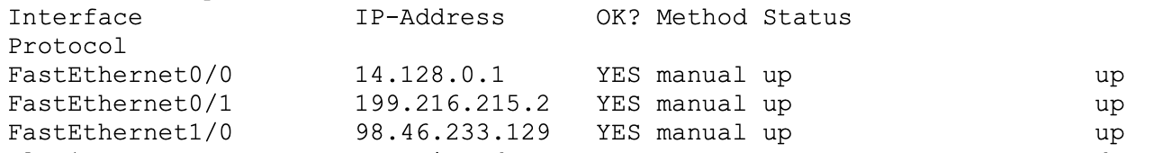

**N2.**

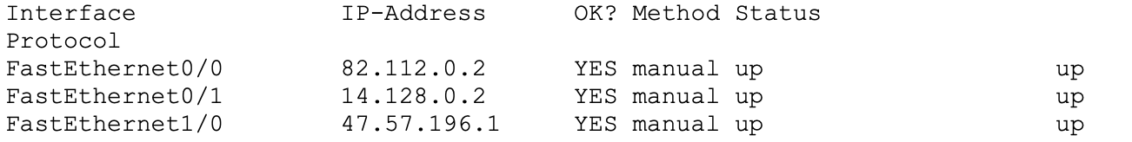

**N3.**

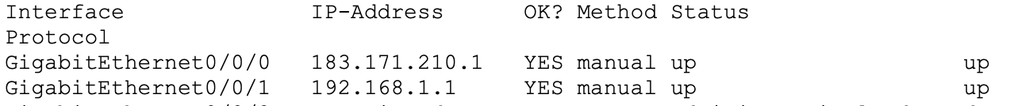

**N4**

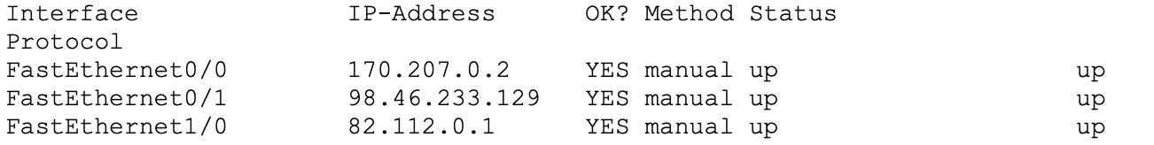

**N5**

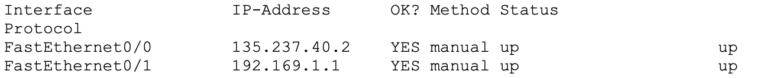

**N6**

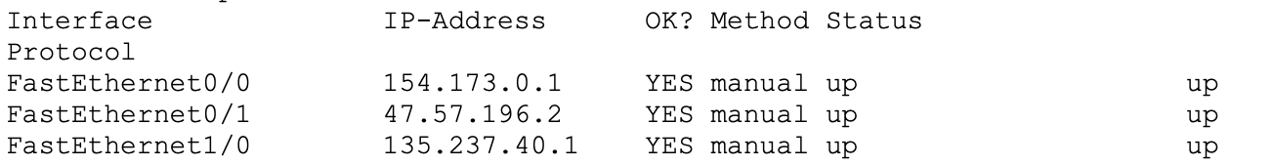

**N7**

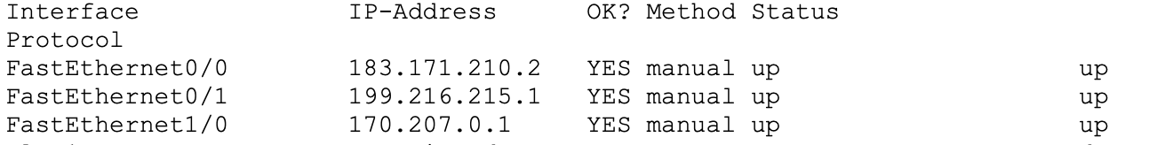

**N8**



**PC0**

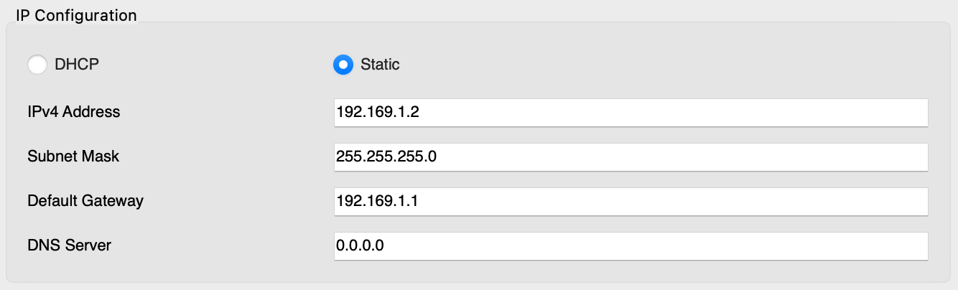

**Laptop0**

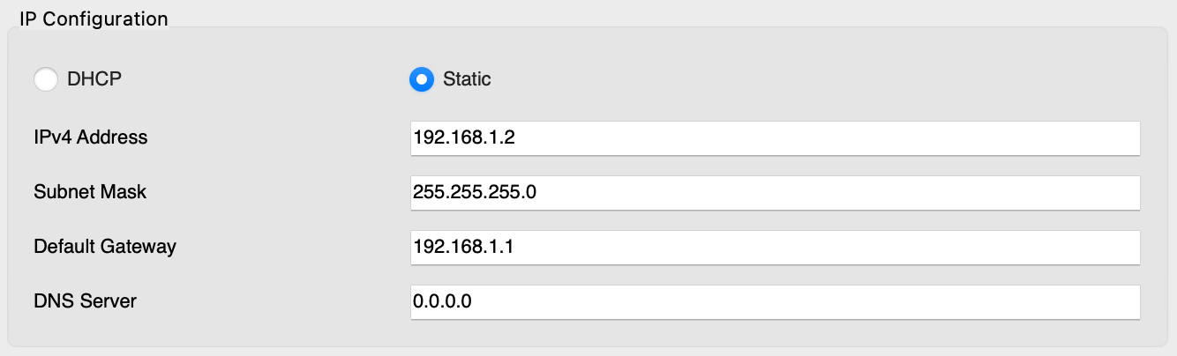

## 4. Последовательность действий в Windows.

Порядок действий полученный на Windows 7:

1. Перейти в меню «Пуск».
2. Перейти в панель управления.
3. Перейти в центр управления сетями и общим доступом.
4. Выбрать необходимое соединение.
5. Выбрать свойства.
6. Выбрать «Протокол Интернета версии 4 (TCP/IPv4)».
7. Нажать на кнопку «Свойства».
8. Выбрать пункт «Использовать следующий IP-адрес».
9. Ввести в поля «IP-адрес», «Маска посети» и «Основной шлюз» необходимые адреса.
10. Подтвердить изменения нажав «ОК» в двух последних окнах.

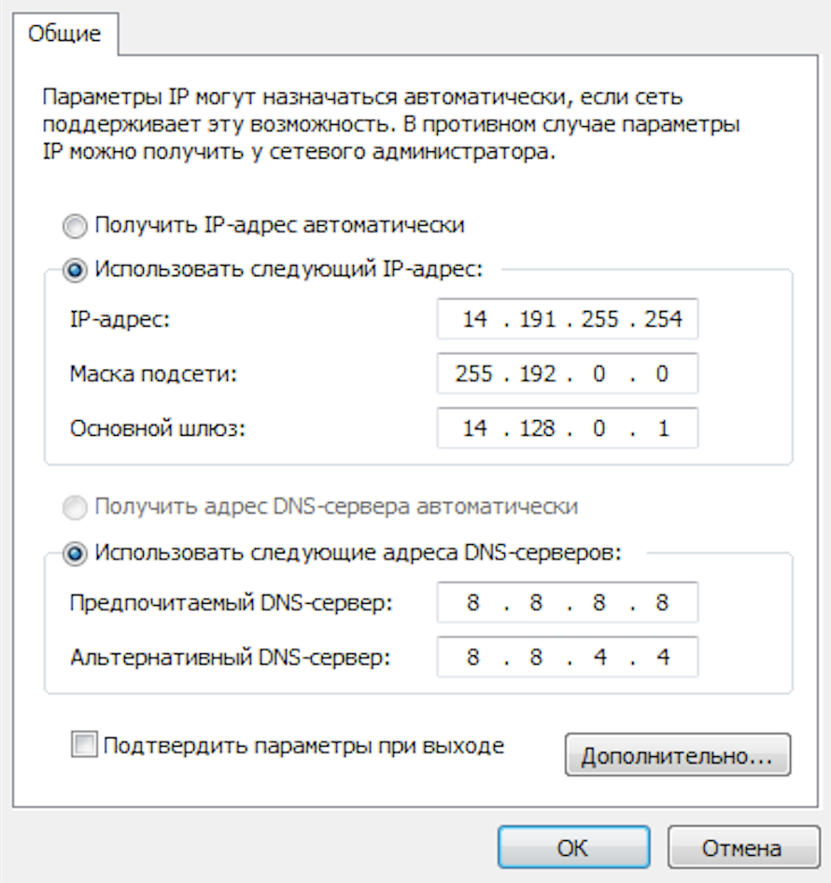

Установленный последний адрес из подсети № 1.

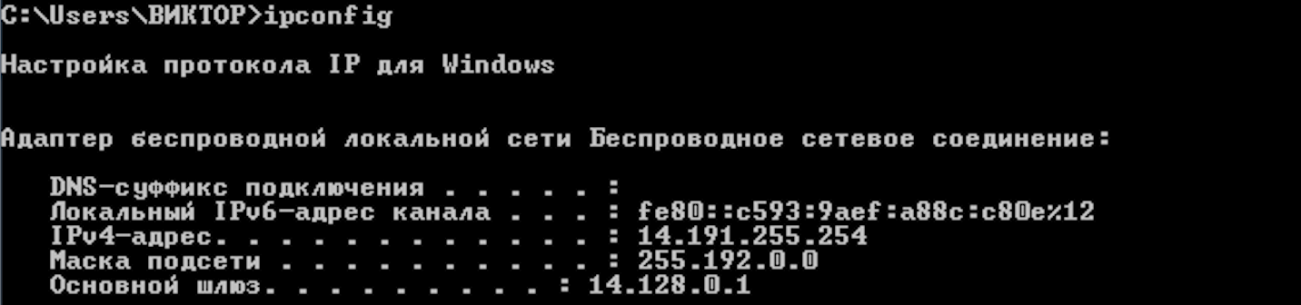

Подтверждение установки адреса через команду «ipconfig».

## 5. Последовательность действий в Linux.

Необходимый файл находится по пути: «/etc/netctl/enp1s0». Содержание файла:

«Description='A basic static ethernet connection'

Interface=enp1s0

Connection=ethernet

IP=static

Address=('14.191.255.254/10')

Gateway=('14.128.0.1')

DNS=('8.8.8.8')»

Вывод: изучены GUI Cisco Packet Tracer и GNS3, в обоих программах созданы топологии по варианту.